ОСНОВЫ ФОРМИРОВАНИЯ ЛИЧНОСТИ БЕЗОПАСНОГО ТИПА

Личность безопасного типа — это человек, ориентированный на добро и способный к продуктивной деятельности по сохранению своего духовного и физического здоровья, защите окружающих людей и природы от внешних угроз на уровне высокоразвитых духовных качеств, навыков и умений.
Для личности безопасного типа характерны:
- поисковая активность,
- умение применять безопасные способы самореализации в процессе взаимодействия с природой, информационной и инфраструктурой города и коллектива, вступая в общественно-правовые отношения,
- умением гармонично общаться с другими людьми,
- постоянным повышением уровня своего интеллектуального, эмоционального и физического развития,
- понимание своего места в обществе, коллективе, семье,
- чувство уверенности в собственных силах для решения возникающих проблем,
- стремление помогать другим людям, готовность к сопереживанию,
- отсутствие страха перед мнимыми угрозами,
- отсутствие страданий из-за мелочей и неудобств личной жизни.
В частности, это находит выражение в выполнении служебного долга по защите Родины, в умении строить взаимоотношения с государственными, административными и правоохранительными органами, в здоровых межконфессиональных, межэтнических отношениях, в развитии семьи и государства, укреплении гуманистического мировоззрения, в реальной практике жизнедеятельности и др.
Для более полного определения личности безопасного типа необходимо рассмотреть личность в двух аспектах: психофизиологическом и социальном. Психофизиологический аспект — это работа мозга. Психические процессы и состояния. Человек в процессе своей жизнедеятельности сталкивается с обыденными и экстремальными ситуациями. Неподготовленный человек будет иметь некоторые сложности, его поведение трудно предугадать, что несет в себе небезопасность. Личность безопасного типа должна отличаться определенным уровнем психологической устойчивости. Что же обуславливает психологическую устойчивость личности. Это стойкие общественные мотивы в поведении, знание окружающего мира, осознание возможных угроз и опасностей. Психологическая устойчивость объясняется предвидением опасности, наличием осознании ем возможности уклониться от опасности. Социальный аспект такой личности выражается в активном общественном поведении, в применении безопасных способов реализации в условиях взаимодействия с природой, личного физического развития. Окружающая среда предъявляет следующие требования к личности безопасного типа: общественные мотивы поведения, бережное отношение к окружающему миру, грамотность в области безопасности жизнедеятельности, Наличие навыков защиты от ЧС.
Качеств, необходимые для личности безопасного типа:
- осознание единства природы, общества, человека во всех существующих сферах жизнедеятельности;
- понимание своих возможностей в обеспечении безопасности природы, общества и личной безопасности;
- знание опасностей, влияющих на человека в обществе и природе;
- овладение способами рационального и гуманистического взаимодействия с природой, техникой, людьми;
- приобретение способности создавать для себя необходимые ресурсы безопасного существования;
- умение организовывать безопасную жизнедеятельность для себя и других людей.
Безопасное поведение предполагает наличие четырех основных компонентов:
- предвидение опасности;
- избежание влияния опасности;
- преодоление опасности;
- создание ресурсов безопасности.
Другие компоненты структуры личности безопасного типа:
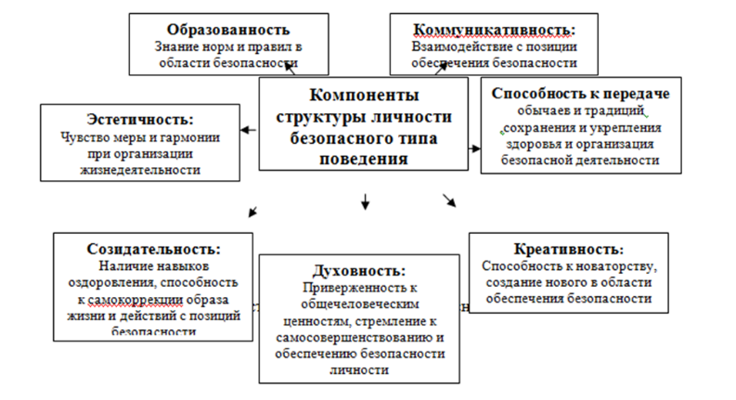
Предвидение опасности предполагает:
- знание опасностей, окружающих человека;
- знание физических свойств опасностей, влияющих на человека;
- правильную оценку ситуации (вид опасности, характер развития опасности и ее последствия, правовая направленность поведения);
- предвидение опасности от среды обитания (природной, техногенной, социальной, в случаях военной обстановки);
- предвидение опасности от собственного «я» (себе, среде обитания, другим людям);
- планомерное обучение и подготовку человека к безопасной жизнедеятельности.
Чтобы избежать влияния опасности, человек должен понимать природу возникновения, характер развития опасных ситуаций, сознавать реальные возможности по преодолению опасности, уметь правильно оценить ситуацию и рационально распределить свои силы.
Воспитательная работа по формированию безопасного поведения проводится в двух направлениях:
- оказание помощи обучаемым в борьбе с внешними трудностями (неудачи в жизни, болезнь, несчастье, стихийное бедствие, авария и т. д.);
- формирование таких личностных качеств, как благородство, честность, доброта, щедрость и т. д.
Общая цель формирования личности безопасного типа – это выработка определенных навыков и умений, позволяющих строить свое поведение так, чтобы снижался уровень исходящих от личности опасностей, а также их профилактика в окружающем человека мире.
Источники опасности, как правило, носят комбинированный характер. Поэтому в современных условиях необходимо обеспечить функционирование комплексного механизма готовности к безопасной жизнедеятельности. Этот механизм включает:
- приобретение и передачу знаний и навыков развития личности в различных жизненных ситуациях;
- формирование экологического мировоззрения;
- обучение действиям в условиях природных катаклизмов;
- развитие умения адекватно реагировать и вести себя в условиях острых социальных конфликтов в обществе;
- формирование готовности отстаивать интересы Отечества.

И, конечно, родители играют большую роль в формировании личности безопасного типа. Они дают первые образцы поведения. Ребенок подражает, и стремиться быть похожим на мать и отца. Когда родители понимают, что во многом от них самих зависит формирование личности ребенка, то они ведут себя так, что все их поступки и поведение в целом способствуют формированию у ребенка тех качеств и такого понимания человеческих ценностей, которые они хотят ему передать. Такой процесс воспитания можно считать вполне сознательным, так как постоянный контроль над своим поведением, за отношение к другим людям, внимание к организации семейной жизни позволяет воспитывать детей в наиболее благоприятных условиях, способствующих их всестороннему и гармоничному развитию. В семье человек усваивает нормы и правила человеческого поведения. Здесь он приобщается к культуре. В семье человеческие ценности, убеждения, идеалы превращаются в личностные характеристики, формируют дальнейшие жизненные поступки и поведение. Семья является не только объектом, но и субъектом своего развития и самостоятельного решения своих проблем. У нас у всех есть возможность выбора. Но именно от родителей зависит, каким вырастет ребенок. Реальные поступки – вот что формирует поведение ребенка в большей степени, чем слова и нравоучения.
Источники:
- https://law.wikireading.ru/43620
- Саркисян, Г. Т. Личность безопасного типа поведения / Г. Т. Саркисян. // Молодой ученый. — 2020. — № 49.1 (339.1). — С. 16-17. — URL: https://moluch.ru/archive/339/76209.
- https://moluch.ru/archive/339/76209/

